**Занятие № 11**

**Звук [Ы]. Буква Ы.**

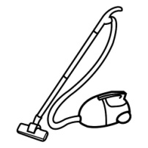1. Выучи стихотворение, назови слова, в которых спрятался звук [Ы].

Ы-Ы-Ы- гудит мой пылесос

Пыль сосёт он через нос.

Хочет, чтоб мы жили,

В чистоте, без пыли.

2. [Ы]- это гласный звук. . Назови картинки. Определи позицию звука [Ы], закрась нужную клеточку красным цветом. Запомни, что звук [Ы] может быть только в середине или в конце слова. ( Даже в сказках нет, увы, русских слов на звук [Ы] )

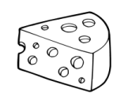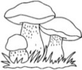

|  |  |  |
| --- | --- | --- |
|  |  |  |

|  |  |  |
| --- | --- | --- |
|  |  |  |

|  |  |  |
| --- | --- | --- |
|  |  |  |

|  |  |  |
| --- | --- | --- |
|  |  |  |

|  |  |  |
| --- | --- | --- |
|  |  |  |

|  |  |  |
| --- | --- | --- |
|  |  |  |

3. Раскрась букву красным цветом. Нарисуй в букве кружочки.

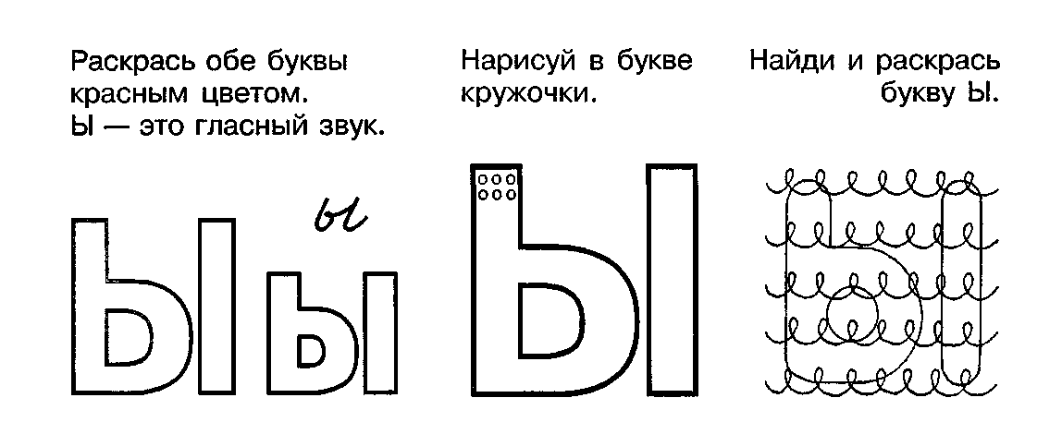

4. Обведи и напиши буквы Ы

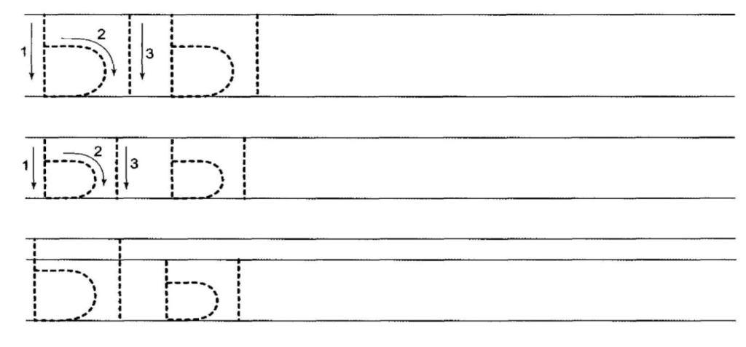

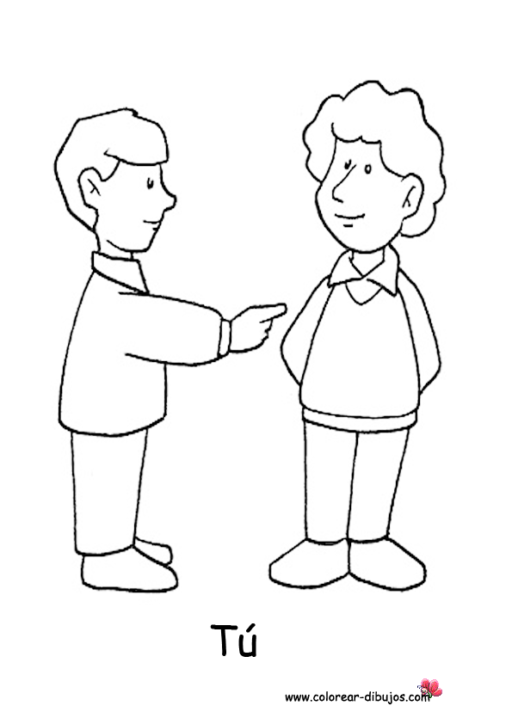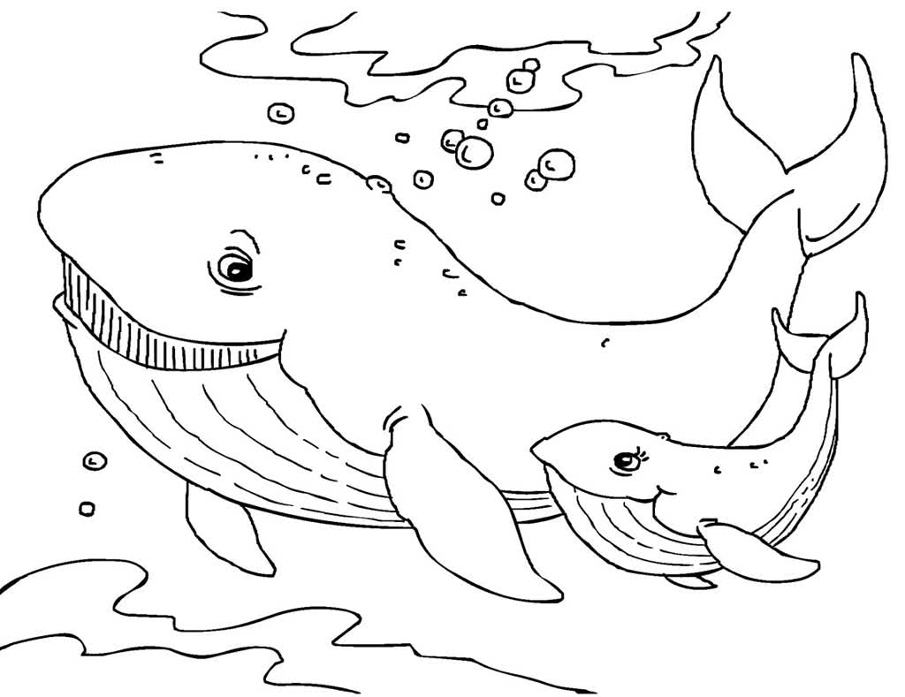5. В верхних клеточках сделай анаиз слов: назови поочерёдно звуки в слове и раскрась соответствующим цветом клетку ( МЫ, ТЫ, КОТЫ, КИТЫ). Под каждым звуком напиши соответствующую букву. Придумай предложение с каждым словом.

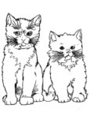

|  |  |  |  |
| --- | --- | --- | --- |
|  |  |  |  |
|  |  |  |  |

|  |  |  |  |
| --- | --- | --- | --- |
|  |  |  |  |
|  |  |  |  |

|  |  |
| --- | --- |
|  |  |
|  |  |

|  |  |
| --- | --- |
|  |  |
|  |  |

6. Прочитай слоги и слова с буквой Ы.

|  |  |
| --- | --- |
| ЫТ - ТЫ  ЫК - КЫ  ЫХ - ХЫ  ЫН - НЫ  ЫП - ПЫ  ЫМ - МЫ | НО - ТЫ  КО - ПЫ - ТО  О - КО - ПЫ  ПО - ПЫТ - КА  ПИХ - ТЫ |

7. Разгадай ребус.(дым)

 О

Ы